**Les 1: Aletta Jacobs en de toegang van meisjes tot het hoger onderwijs**

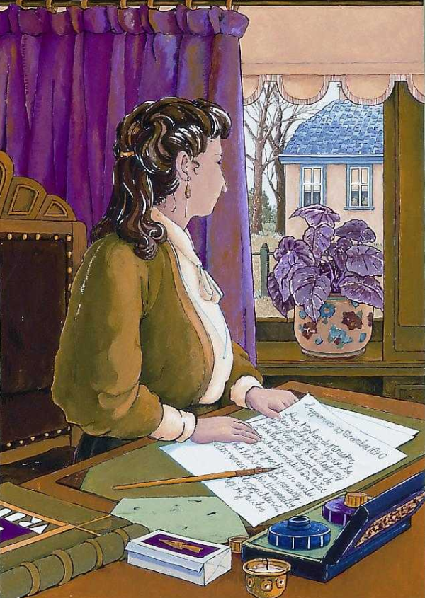

Canon van Nederland: <https://www.canonvannederland.nl/nl/alettajacobs>

‘Aletta Jacobs wordt geboren in Sappemeer, in de provincie Groningen. Als scholiere schrijft ze in 1871 een brief aan minister Thorbecke met het verzoek om te worden toegelaten tot ‘de academische lessen’. Ze wil medicijnen studeren. Thorbecke schrijft aan haar vader terug dat dat akkoord is. Het is dus te danken aan een meisje van zeventien dat de universiteiten in Nederland voor vrouwen worden opengesteld’

Het Nationaal Archief bezit de brief die Aletta Jacobs schreef aan Thorbecke en ook zijn antwoord. We onderzoeken of haar brief inderdaad beslissend was voor de toegang van meisjes tot het hoger onderwijs.

**De hoofdvraag luidt: Speelde Aletta Jacobs een doorslaggevende rol bij de toelating van vrouwen tot het hoger onderwijs in Nederland?**

**Werkwijze:**

Voorbereiding vooraf:

* Je hebt les gekregen over de Tijd van Burgers en Stoommachines, de 19e eeuw.
* Je kent de begrippen en de kenmerkende aspecten van het tijdvak. Je kunt ze omschrijven en in bronnen herkennen.
* Je werkt in een duo. Bij Stap 2 werk je in een groep van 4 leerlingen.
* Na elke stap bespreek je klassikaal je voorlopige antwoord op de hoofdvraag.
* Je gebruikt de tijdlijn met een deel van de levensloop van Aletta Jacobs.

**Stap 1: de brieven van Aletta Jacobs in het Nationaal Archief**

In het Nationaal Archief worden de brieven over ‘Aletta’s toegang tot de Universiteit’ bewaard.

**Bron 1[1]:**

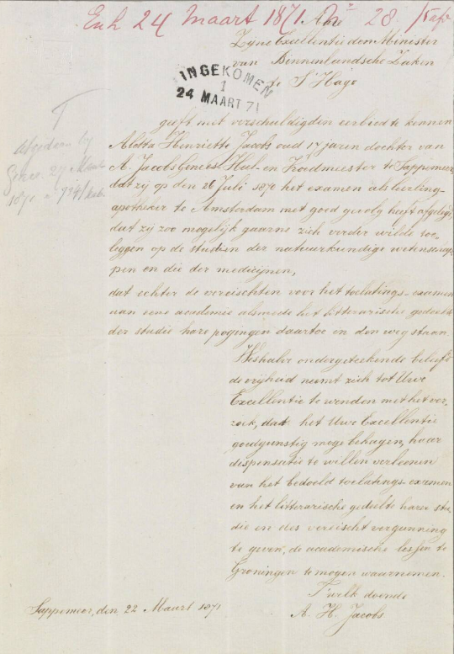

Zijne Excellentie den Minister van Binnenlandsche Zaken, Te S´Hage

geeft met verschuldigden eerbied te kennen Aletta Henriette Jacobs oud 17 jaren dochter van A. Jacobs Genees-Heel- en Froedmeester te Sappemeer dat zij op den 26 Juli 1870 het examen als leerling apotheker te Amsterdam met goed gevolg heeft afgelegd, dat zij zoo mogelijk gaarne zich verder wilde toeleggen op de studiën der natuurkundige wetenschappen en die der medicijnen, dat echter de vereischten voor het toelatings-examen aan eene academie alsmede het litterarische gedeelte der studie hare pogingen daartoe in den weg staan.

Weshalve ondergeteekende beleefd de vrijheid neemt zich tot Uwe Excellentie te wenden met het verzoek, dat het Uwe Excellentie goedgunstig moge behagen, haar dispensatie te willen verleenen van het bedoeld toelatings-examen en het litterarische gedeelte harer studie en des vereischt vergunning te geven, de academische lessen te Groningen te mogen waarnemen.

T ‘welk doende, A. H. Jacobs

Sappemeer, den 22 Maart 1871

Exh. 24 Maart 1871 nr. 28

**Woordenlijst:**

De Minister van Binnenlandse zaken is Johan Rudolf Thorbecke

Froedmeester: verloskundige

Litterarische gedeelte: Grieks, Latijn en logica worden op het gymnasium gegeven worden.

T’welk doende: slotformule bij een verzoekschrift.

Exh.: Exhibitum, stempel dat de datum van ontvangst aangeeft

1. **Vragen: gebruik bron 1.**
2. Geef aan (a) wie de brief schrijft; (b) aan wie de brief gericht is; (c) wat het doel van de brief is.
3. Omschrijf wat je nog meer te weten komt over de persoon die de brief schrijft.

**Bron 2[2]: Antwoord op bron 1.**

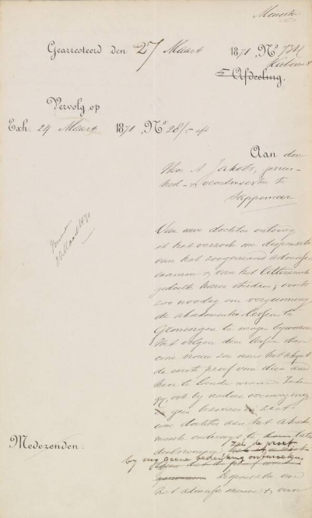

(alleen pagina 1)

Minister

Gearresteerd den 27 Maart 1871, No 734

Kabinet

Vervolg op Exh. 24 Maart 1871, No 28/5 afdeeling

Aan den Heer A. Jakobs, genees-, heel en vroedmeester te Sappemeer

Van uwe dochter ontving ik het verzoek om dispensatie van het zoogenaamde Admissie examen & van het litterarische gedeelte harer studies; voorts zoo noodig om vergunning

de akademische lessen te Groningen te mogen bijwonen.

Het volgen dier lessen door eene vrouw zou naar het schijnt de eerste proef van dien aard

hier te lande wezen. Indien gij, ook bij nadere overweging, er geen bezwaar in ziet uwe dochter aan het Akademische onderwijs te doen laten deelnemen, zal de proef bij mij geene bedenking ontmoeten.

Dispensatie van het admissie examen & van het verder verzochte komt eerst te pas wanneer het propaedeutische examen wordt afgelegd. Tegen dien tijd zou uwe dochter zich nader kunnen aanmelden.

De Minister

**Woordenlijst:**

Propaedeutische examen: examen waarmee het eerste jaar van een universitaire studie wordt afgesloten.

1. **Vragen: gebruik bron 2**
2. Geef aan wie de brief schrijft.
3. Wat valt je op als je leest aan wie de brief geschreven wordt? Verklaar dit.
4. Geef aan welk antwoord op het verzoek in bron 1 wordt gegeven.
5. Geef aan wat je uit de brief leert over vrouwen en universitaire studies in Nederland in 1871. Onderstreep in de bron de zin die dat onderbouwt.

Formuleer nu een voorlopige antwoord op de hoofdvraag: **Speelde Aletta Jacobs een doorslaggevende rol bij de toelating van vrouwen tot het hoger onderwijs in Nederland?**

**Stap 2: De *Herinneringen* van Aletta Jacobs.**

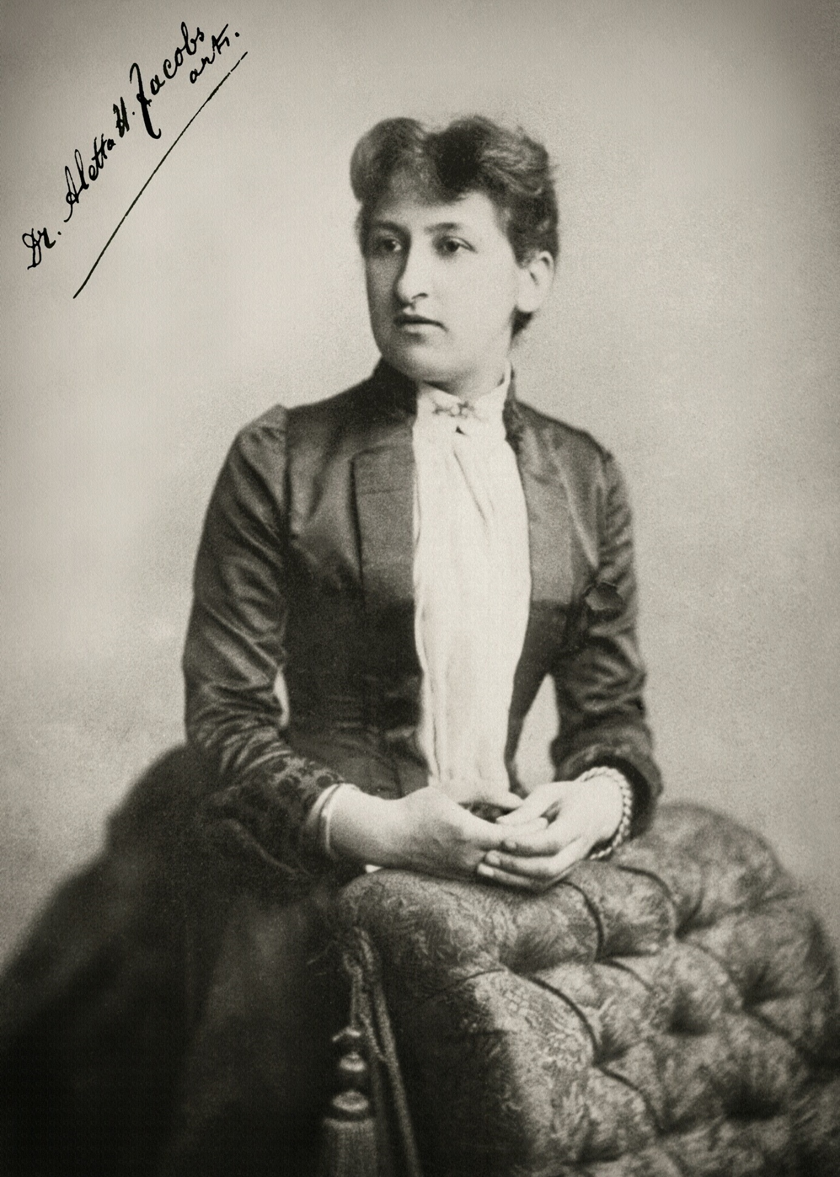

Aletta Jacobs publiceert in 1924 haar autobiografie, *Herinneringen van Dr. Aletta Jacobs*[3]. In de inleiding schrijft ze onder andere:

* Ze aarzelt om een autobiografie te schrijven maar vrienden en kennissen dringen er op aan;
* Ze maakt bij het schrijven gebruik van haar eigen brieven, aantekeningen en publicaties;
* Ze heeft het moeilijk gehad maar snapt dat ‘pioniers ten gronde moeten gaan’;
* Mede dankzij haar inspanningen is de vrouw onafhankelijker geworden;
* Ze wil jonge vrouwen hoop voor de toekomst geven.

**Bron 3:** Op bladzijden 19 t/m 22 vertelt Aletta Jacobs hoe ze toegang tot de universiteit wist te krijgen:

Het examen werd een succes. Ik slaagde niet alleen, maar de examinatoren gaven mij den raad toch door te studeren voor apotheker, daarbij als hun mening te kennen gevend, dat vrouwen, indien zij zich daarvoor kwamen aanmelden, ook tot de volgende examens wel zouden worden toegelaten.

*(Middelbare school).* Met mijn diploma in den zak, keerde ik zoo spoedig mogelijk naar Sappemeer terug, waar mijn toekomstplannen in den brede werden besproken. Allen die het wel met mij meenden, en daartoe behoorden ook dr. Ali Cohen en professor Rosenstein, waren van oordeel dat ik mij aan het advies der examinatoren moest houden. Ik daarentegen wenste mijn oorspronkelijk plan te handhaven. ‘Waarom zou een vrouw wel apotheker en geen dokter kunnen worden?’, vroeg ik mij af. Tot dusver was het nooit door iemand geprobeerd. Het zou dus best mogelijk zijn, dat de moeilijkheden veel gemakkelijker te overwinnen waren dan men wel dacht. (…)

*(Het is niet verboden)* Nauwkeurig lazen wij de wet op het Hoger Onderwijs door en kwamen tot de conclusie, dat geen enkel artikel met zoveel woorden aan vrouwen het bezoeken ener Rijks Universiteit verbood. Daaruit volgde dat het inwilligen van mijn verzoek om tot de Universiteit te worden toegelaten, niet aan enige wetswijziging was gebonden. (…) [Aletta Jacobs stuurt haar brief naar minister Thorbecke]

(*Wachten*) Toen, veel later dan ik in mijn opgewondenheid had verwacht, een brief uit Den Haag aan mijn adres werd bezorgd, bevatte het epistel geen antwoord op mijn verzoek, maar wel werden mij een aantal vragen gesteld. Allereerst wenste minister Thorbecke te weten hoe oud ik was en verder informeerde hij, waarom ik wilde studeren, om welke reden ik niet voor het apothekers-examen ging werken, en wat mij had bewogen vrijstelling van het admissie-examen te vragen.

Ik wachtte met mijn antwoord tot den 9den Februari, omdat ik toen kon schrijven dat ik zeventien jaren was. Zoo eerlijk mogelijk beantwoordde ik het schrijven van den minister en pas nadat de brief verzonden was, bracht ik er mijn vader van op de hoogte.

*(Antwoord van de minister)* Een paar weken verliepen eer de postbode ten tweeden male een brief uit Den Haag bracht, dit keer geadresseerd aan vader. Minister Thorbecke stelde hem in kennis van de gevoerde correspondentie en gaf verder als zijn mening te kennen, dat ik nog te jong was om de gevolgen van mijn verzoek ten volle te kunnen beseffen. Misschien zou het daarom beter zijn, op mijn verzoek om vrijstelling van het admissie-examen afwijzend te beschikken. Ik zou dan nog enige jaren moeten doorstuderen en kon dan altijd nog tot inkeer komen.

(*De Beslissing*) Duidelijk bleek uit den brief, dat de Minister, indien vader met mijn plannen instemming betuigde, voor de zaak gewonnen was. De beslissing lag dus bij den man, die, tot voor korten tijd, mijn plannen steeds had aangemoedigd. Vader aarzelde, wist niet wat te doen, liet Julius uit Groningen overkomen en ried mij aan, intussen alles nog eens goed te overwegen. (…)

1. **Vragen: gebruik bron 3.**
2. Onderstreep in blauw de zinnen/zinsdelen/woorden die tonen dat de inschrijving op de universiteit Aletta Jacobs veel moeite kost.
3. Onderstreep in groen de zinnen/zinsdelen/woorden die tonen dat er mensen zijn die Aletta Jacobs steunen.
4. Onderstreep in geel de zinnen/zinsdelen/woorden die tonen dat vrouwen in de 19e eeuw onafhankelijk konden worden.
5. Er zijn verschillen tussen de autobiografie van Aletta Jacobs (bron 3) en de 2 brieven van het Nationaal Archief (bron 1 en bron 2). Beschrijf de verschillen en probeer ze te verklaren.
6. Aletta Jacobs beschrijft in *Herinneringen* dat ze samen met haar vader (arts), haar broer Julius (arts) en haar moeder ‘overweegt’ of ze zich in moet schrijven aan de universiteit. Bedenk welke argumenten elk van de gezinsleden naar voren gebracht kan hebben.

* Werk in een groep van 4 leerlingen.
* Gebruik bron 3 en informatie uit je boek.
* Betrek in je antwoord de rolverdeling binnen het huwelijk in de 19e eeuw en de positie van de vrouw in de samenleving.
* Bedenk ook dat de vader van Aletta een liberaal is en altijd belangrijk heeft gevonden dat al zijn kinderen, jongens en meisjes, dezelfde kansen konden krijgen.
* Julius Jacobs is ook arts (tot 1872). Hij is de oudste broer van Aletta en een grote inspiratiebron voor haar. Hij moedigt haar om de apotheker opleiding te volgen en bespreekt vaak met haar de toekomst.
* Vul de tabel ‘Wel of niet naar de universiteit gaan?’ in.
* Je kunt het gesprek voor de klas naspelen in een toneelstuk.

**Tabel ‘Wel of niet naar de universiteit gaan?’**

|  |  |  |
| --- | --- | --- |
|  | Wel gaan? | Niet gaan? |
| De vader van Aletta |  |  |
| De broer van Aletta |  |  |
| De moeder van Aletta |  |  |
| Aletta |  |  |

Formuleer nu een voorlopige antwoord op de hoofdvraag: **Speelde Aletta Jacobs een doorslaggevende rol bij de toelating van vrouwen tot het hoger onderwijs in Nederland?**

**Stap 3: Studie voor vrouwen?**

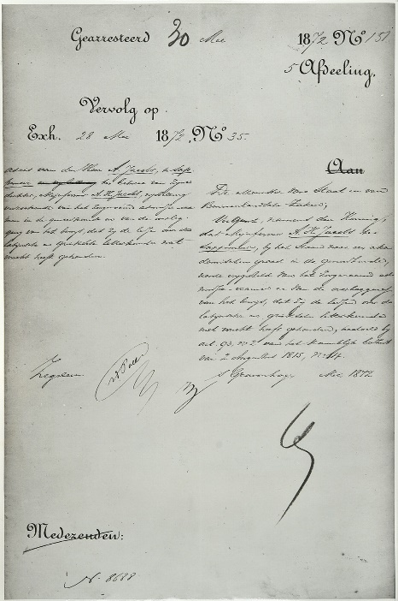

De inschrijving van A. Jacobs in het studentenregister van de Universiteit van Groningen gebeurde in stilte. Uiteindelijk verkreeg ze op 28/30 mei 1872 van minister Thorbecke dispensatie voor haar toelatingsexamen voor de opleiding tot arts.[4]

**Bron 4:** De historicus Remieg Aerts beschrijft in zijn biografie van Thorbecke (2020) hoe hij dacht over meisjesonderwijs[5]:

Eind november [1871] verdedigde Thorbecke in het begrotingsdebat over onderwijs de toegang van meisjes tot het gewone middelbaar onderwijs en in principe tot de universiteit. (…)

Al vond hij de oprichting van voorgezet onderwijs voor meisjes geen overheidstaak, hij was wel bereid maatschappelijke initiatieven daartoe te steunen. Wat hem betrof konden meisjes naar de gewone HBS, als hun vaderen de schooldirecteur er geen bezwaar tegen hadden. Waarom zou men de toegang tot kennis aan meisjes onthouden, zoals conservatieve Kamerleden meenden te moeten bepleiten? ‘Van mijne zijde heb ik daartegen niet het minste bezwaar’, verdedigde de minister. ‘Ik vrees die verhoogde ontwikkeling niet. Integendeel, ik houd haar voor ene weldaad, die aan de maatschappij zal bewezen worden.’

Ook Thorbecke zag dit soort dingen nog helemaal binnen paternalistische verhoudingen, maar in zijn familie hadden vrouwen steeds een goede vorming gekregen. Hoewel hij zijn onderwijswetgeving had bedacht als voorbereiding op maatschappelijke functies, voor mannen, vond hij geen argumenten om vrouwen daarvan uit te sluiten. Het onderwijs dat hem voor ogen stond, was immers algemeen vormend, geen beroepsopleiding. (…)

1. **Vraag: gebruik bron 4.**

De opvattingen van Thorbecke over meisjesonderwijs en de positie van vrouwen in de samenleving past bij de opvattingen van liberalen aan het einde van de 19e eeuw. Toon dit aan met de bron.

**Bron 5:** Aan het einde van de 19e eeuw wordt verschillend gedacht over de toelating van vrouwen tot het hoger onderwijs.

Hector Treub is rond 1998 hoogleraar verloskunde in Leiden en later in Amsterdam. Eén van zijn argumenten is: ‘Met welk recht zullen wij mannen voor ons de beste plaatsen in de zon vragen en decreteren, dat slechts wat er overschiet voor de vrouwen goed genoeg is?’[6]

Cornelis Winkler is de eerste hoogleraar psychiatrie en Neurologie in Amsterdam. Eén van zijn argumenten is: ‘Ik deel namelijk de mening niet, dat de vrouw geschikt is voor de studie, ik acht de studie eer een schadelijke dan een gelukkige werkkring voor de vrouw, en eindelijk is het nog altijd mijn overtuiging, dat de meest gelukkige oplossing van het vraagstuk naar de opvoeding van jonge meisjes, die zal zijn, welke beoogt er de meest geschikte moeders en huisvrouwen van te maken, niet die, welke er naar streeft om er advocaten, ingenieurs etc. uit te kweken.’[7]

1. **Vragen: gebruik bron 5**
2. Leg uit of Treub en Winkler voorstander of tegenstander van vrouwenstudies zijn.
3. Beredeneer met wie van de twee Thorbecke het eens geweest zal zijn.

**Bron 6:** Dit is een grafiek over het aantal jongens en meisjes dat aan Nederlandse universiteiten studeert sinds 1900[8].

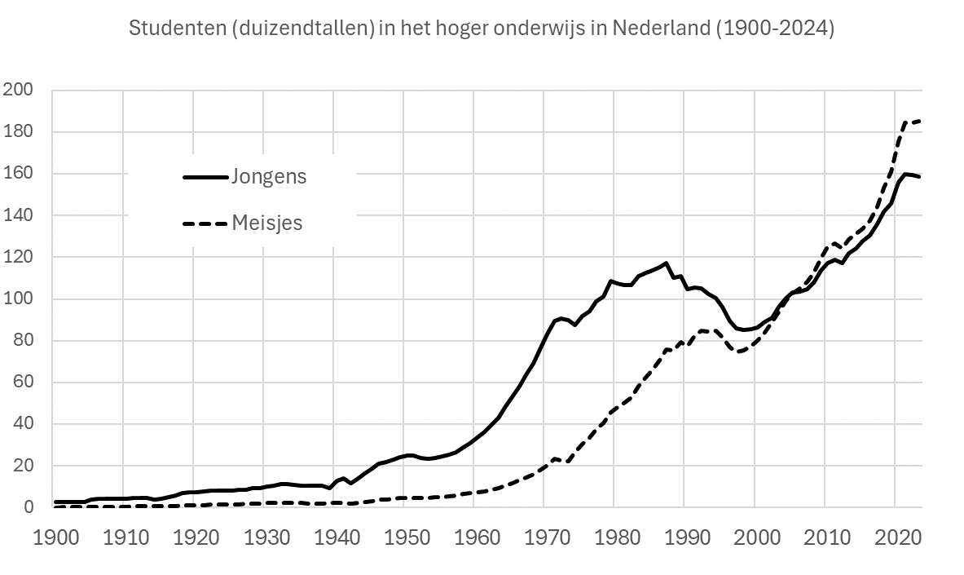

1. **Vragen: gebruik bron 6**
2. Wat veranderde er in het totaal aantal ingeschreven studenten aan Nederlandse universiteiten tussen 1900 en 2023?
3. In welke periode studeren er meer jongens dan meisjes aan Nederlandse universiteiten?
4. Wanneer is het verschil in het aantal studerende jongens en meisjes het grootst?
5. Wat verandert er in de Nederlandse studentenpopulatie aan het begin van de 21ste eeuw?
6. Vanaf de jaren 1960 leidde de 2e feministische golf tot meer gelijkheid tussen mannen en vrouwen. Zie je deze ontwikkeling terug in de grafiek? Leg uit waarom dat is.
7. Welke waarde heeft deze grafiek voor jou als je onderzoek doet naar de rol van Aletta Jacobs bij de toelating van vrouwen tot het hoger onderwijs in Nederland?

Formuleer nu een definitieve antwoord op de hoofdvraag: **Speelde Aletta Jacobs een doorslaggevende rol bij de toelating van vrouwen tot het hoger onderwijs in Nederland?**

**Tijdlijn over het leven van Aletta Jacobs[9]:**

9 februari 1854: Aletta Jacobs wordt geboren in Sappemeer in Groningen. Ze groeit op in een vrijzinnig joods gezin met 11 kinderen. Vader Abraham Jacobs is huisarts en moeder Anna de Jongh zorgt voor het huishouden en het gezin. Vader neemt Aletta soms mee naar zijn patiënten. Hij leert haar ook Grieks en Latijn.

1870: Behaalt diploma van leerling-apotheker.

1870: Eerste Nederlandse vrouw die als toehoorder wordt toegelaten tot de HBS (Hogere Burgerschool) in Sappemeer.

1871-1878: Studie geneeskunde in Groningen en Amsterdam.

1878: Slaagt voor het artsexamen en is daarmee de eerste vrouwelijke arts van Nederland.

Maart 1879: Promoveert in Groningen. Maakt een studiereis naar Engeland.

September 1879: Huisarts in Amsterdam.

1. <https://www.nationaalarchief.nl/onderzoeken/archief/2.04.08/invnr/663B/file/NL-HaNA_2.04.08_663B_01>
2. <https://www.nationaalarchief.nl/onderzoeken/archief/2.04.26.02/invnr/159B/file/NL-HaNA_2.04.26.02_159B_01>
3. Aletta Jacobs, *Herinneringen*, Amsterdam, Van Holkema & Warendorf, 1924
4. <https://www.rug.nl/alettajaar/over/biography>
5. Remieg Aerts, *Thorbecke wil het, Biografie van een staatsman*, 2020, Prometheus, Amsterdam, blz. 707 en 708.
6. Hector Treub, “De vrouw en de studie,” in: Hector Treub en C. Winkler, *De vrouw en de studie, voordrachten en debatten*, De erven F. Bohn, 1898, blz. 30.
7. Cornelis Winkler, “De vrouw en de studie te midden der vrouwenbeweging,” in: Hector Treub en C. Winkler, *De vrouw en de Studie, voordrachten en debatten*, De erven F. Bohn, 1898, blz. 31.
8. <https://www.cbs.nl/nl-nl/cijfers/detail/37220#shortTableDescription>.
9. <https://atria.nl/aletta-jacobs/jaartallen-aletta-jacobs/>